**ROMÂNIA**



**MEMORIU DE PREZENTARE**

**Agenția Națională pentru Protecția Mediului**

**“** **Construirea unei unități de producere a energiei electrice din surse regenerabile în vederea compensării consumului propriu în Comuna Moldoveni, judeţul Neamț”**

**CUPRINS**

I. Denumirea proiectului 4

II. Date de identificare a titularului / beneficiarului proiectului / modificării 4

III. Descrierea caracteristicilor fizice ale întregului proiect 4

a) Prezentare proiect 4

b) Necesitatea lucrării 4

c) Valoarea investiției 4

d) Perioada de implementare 5

e) Piesele desenate 5

f) Prezentare proiect 5

IV. Descrierea lucrărilor de demolare necesare 10

V. Descrierea amplasării proiectului 10

VI. Descrierea tuturor efectelor semnificative posibile asupra mediului în limita informațiilor disponibile 12

A. Surse de poluanți și instalații pentru reținerea, evacuarea și dispersia poluanților în mediu: 12

a) Protecția calității apelor 13

b) Protecția aerului 13

c) Protecția împotriva zgomotului și vibrațiilor 13

d) Protecția împotriva radiațiilor 14

e) Protecția solului și a subsolului 14

f) Proteția ecosistemelor terestre și acvatice 14

Riscurile de accidente majore si/sau dezastre relevante pentru proiectul in cauza, inclusiv cele cauzate de schimbarile climatice: 14

Riscuri naturale 14

Cutremur: Solutiile tehnice folosite trebuie adaptate categoriei geotehnice a terenului unde se amplaseaza proiectul. 14

Schimbari climatice 14

La nivel legislativ prin HG nr. 739/2016 au fost aprobate Strategia nationala privind schimbarile climatice si cresterea economica bazata pe emisii recluse de carbon 14

pentru perioada 2016-2020 si Planul national de actiune pentru implementarea Strategiei nationale privind schimbarile climatice si cresterea economica bazata pe emisii reduse de carbon pentru perioada 2016-2020. Proiectul propus se incadreaza in masurile de adaptare la schimbarile climatice prin reducerea utilizarii, combustibililor fosili pentru producerea de energie electrica/termica. 14

Se apreciaza ca nu exista riscuri de accidente majore si/sau dezastre, inclusiv cele cauzate de schimbarile climatice. Nu s-a identificat o vulnerabilitate ridicata fata 15

de riscurile climatice ale componentelor si operatiunilor in etapa de functionare. 15

g) Protecția așezărilor umane și a altor obiective de interes public 15

h) Prevenirea și gestionarea deșeurilor generate pe amplasament în timpul realizării proiectului/în timpul exploatării, inclusiv eliminarea 15

B. Utilizarea resurselor naturale, în special a solului, a terenurilor, a apei și a biodiversității 18

VII. Descrierea aspectelor de mediu susceptibile a fi afectate în mod semnificativ de proiect 19

VIII. Prevederi pentru monitorizarea mediului 23

IX. Legatura cu acte normative 23

X. Lucrări necesare organizării de șantier 23

*Descrierea impactului asupra mediului a lucrărilor organizării de şantier* 23

*Surse de poluanţi şi instalaţii pentru reţinerea, evacuarea şi dispersia poluanţilor în mediu în timpul organizării de şantier* 23

XI. Lucrări de refacere a amplasamentului la finzalirea investiției 24

*- aspecte referitoare la închidere/dezafectarea/demolarea instalaţiei* 24

XII. ANEXE-Piese desenate 24

XIII. Pentru proiectele care intră sub incidența prevederilor art. 28 din Ordonanța de urgență a Guvernului nr. 57/2007 privind regimul ariilor naturale protejate 24

XIV. Pentru proiectele care se realizează pe ape sau au legătură cu apele 24

XV. Criteriile prevăzute în anexa nr. 3 la Legea nr. 292/2018 privind evaluarea impactului anumitor proiecte publice şi private asupra mediului se iau în considerare, dacă este cazul, în momentul compilării informaţiilor în conformitate cu punctele III - XIV 24

## Denumirea proiectului

**“Construirea unei unități de producere a energiei electrice din surse regenerabile în vederea compensării consumului propriu în Comuna Moldoveni, judeţul Neamț”**

## Date de identificare a titularului / beneficiarului proiectului / modificării

1. *denumirea titularului*

Comuna Moldoveni, judeţul Neamț

*b) adresa titularului*

Primăria comunei Moldoveni, Cod Postal: 617275, județul Neamț

*c) numărul de telefon, de fax şi adresa de e-mail*

Număr de telefon : 0233-745752

E-mail: primaria_moldoveni@yahoo.com

*d)* *reprezentanți legali / împuterniciți, cu date de identificare*

Primar: Bîrjoveanu Marcel Ioan

*e) responsabil pentru protectia mediului*

-

# Descrierea caracteristicilor fizice ale întregului proiect

## a) Prezentare proiect

Se urmărește înființarea unei centrale electrice fotovoltaice de tip “on-grid”, ceea ce presupune racordarea la rețeaua națională de distribuție a energiei electrice.

Prin acest scenariu se urmărește înființarea unei centrale fotovoltaice cu capacitatea de 205kW, prin instalarea unui număr de 500 de panouri fotovoltaice cu puterea instalată de 410W și a patru invertoare trifazate, determinat în urma simulărilor cu software-ul specific de dimensionare, simulări ce sunt anexate prezentului studiu. Soluția tehnică propusă, specifică majorității centralelor fotovoltaice de tip “on grid”, va asigura alimentarea cu energie electrică din sursa fotovoltaică utilizând tehnologia celulelor policristaline pentru introducerea acesteia în SEN.

## b) Necesitatea lucrării

Investiția propune dezvoltarea infrastructurii producere a energiei electrice prin surse regenerabile la nivelul comunei, prin achiziționarea și montarea unui număr de 500 panouri fotovoltaice.

Parcul fotovoltaic efectiv consta din structuri metalice incastrate in pamant prin baterea cu soneta, organizate pe randuri cu o proiectie la sol de circa 4 m si distanta dintre randuri de circa 5 m. Pe structura metalica se monteaza panouri fotovoltaice cu aria de circa 2 mp si o greutate de circa 16-23 kg, in functie de marca. Tot pe structurile metalice se monteaza si invertoarele trifazate, distribuite dupa principiul reducerii pierderilor de energie electrica produse.

## c) Valoarea investiției

Valoarea aproximativă a investiției este de 1.602.199,85 lei fără TVA

## d) Perioada de implementare

După obținerea tuturor avizelor cerute prin Certificatul de urbanism, proiectul se va implementa în circa 2 ani, de la data emiterii autorizației de construire.

## e) Piesele desenate

1. Plan de încadrare în zonă - planșa nr. IE01;
2. Planuri de amplasament centrala fotovoltaică - planșa nr. IE02;
3. Planuri de situatie centrală fotovoltaică - planșa nr. IE03;
4. Schemă de principiu - Structură panouri fotovoltaice - planșa nr. IE04.

## f) Prezentare proiect

În esență, principalele activități ce vor fi desfășurate vor fi:

- Panouri fotovoltaice, montate pe structura metalică încastrată în fundații izolate din beton;

- Invertoare trifazate, montate pe structura metalică a panourilor fotovoltaice, în centrele de greutate ale rețelelor;

- Rețele electrice subterane și pozate pe structură în curent continuu, de la panouri până la invertoare

- Rețele electrice subterane în curent alternativ, de la panouri până la tabloul electric general și până la postul de transformare;

- Container pentru echipamentele de monitorizare și control și tabloul electric general;

- Post de transformare în anvelopa de beton PTAB;

- Garduri de împrejmuire;

- Stâlpi de iluminat perimetral.

**Detalii tehnice:**

Un astfel de sistem este compus din:

* panouri fotovoltaice pentru conectare la rețea;
* structură metalică panouri fotovoltaice;
* invertor pentru divertare în rețea.

Detalii panouri fotovoltaice:

Panourile fotovoltaice sunt componenta care generează energie sistemelor fotovoltaice prin conversia radiației solare în energie electrică. Panourile fotovoltaice monocristaline, panourile fotovoltaice policristaline și panourile fotovoltaice amorfe se pot utiliza în cadrul sistemelor fotovoltaice cu baterii (sisteme izolate, OFFGRID) sau sisteme fotovoltaice legate la rețea (ONGRID).

[Panourile Fotovoltaice](https://www.solar-depot.ro/Panouri-Fotovoltaice) reprezintă generatorul de energie în cadrul unui sistem fotovoltaic. Panourile au rolul de conversie a energiei fotonilor în energie electrică realizată cu ajutorul a mai multor celule fotovoltaice. Un panou fotovoltaic este compus din mai multe celule fotovoltaice conectate electric şi laminate între folii de acetat de vinil cu transparență înaltă acoperite cu sticla cu conţinut redus de fier si rezistent la intemperii.

Panoul fotovoltaic mai este cunoscut şi sub denumirea de modul fotovoltaic sau panou solar fotovoltaic.

Panourile fotovoltaice sunt de tip monocristalin, policristalin și amorf și se pot monta în funcție de caracteristicile proiectului pe acoperiș, terase sau direct pe sol. Pentru fiecare din aceste cazuri sistemele de fixare sunt diferite. În ultima perioadă s-au dezvoltat sisteme de montaj integrat în acoperiș, panourile fotovoltaice fiind produse cu sisteme de hidroizolație inclus (sistem SUNRIF), transparente sau hibride (în combinație cu panourile termice).

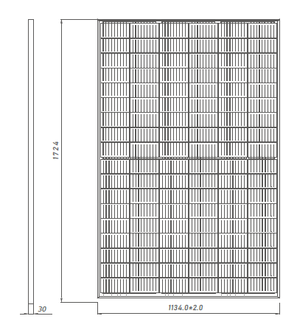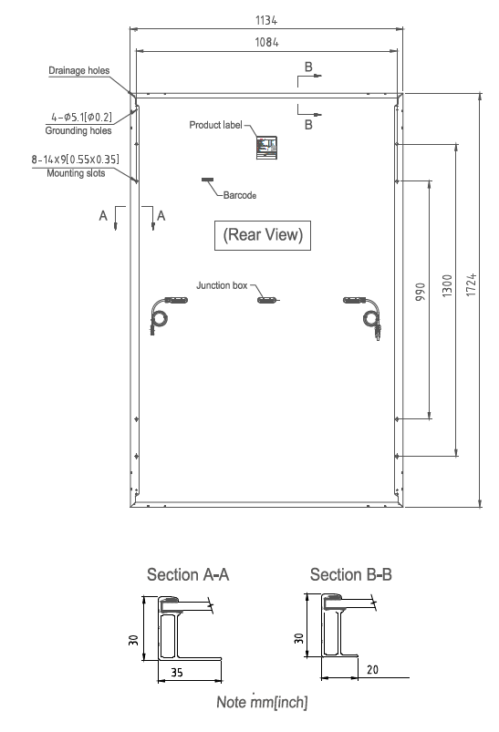Randamentul panourilor fotovoltaice a crescut în ultima vreme, ajungând la 20% iar durata de viață este peste 25 ani și e determinată în cea mai mare măsura de provenienta și calitatea celulelor fotovoltaice, tehnologia de lipire a acestora, transparența foliilor de acetat etilic de vinil în care sunt montate, tehnologia de vidare şi transparența sticlei. Performanțele iniţiale ale panourilor fotovoltaice se reduc în timp ca urmare a îmbătrânirii materialelor din care sunt fabricate, calitatea foliilor şi a sticlei fiind esenţiale pentru evoluţia în timp a puterii de ieşire.

**Detalii structură metalică panouri fotovoltaice:**

Structura metalică va fi confecționată din oțel și va fi ancorată în blocuri de fundație izolate. Cadrele vor fi contravantuite dupa schema de principiu:

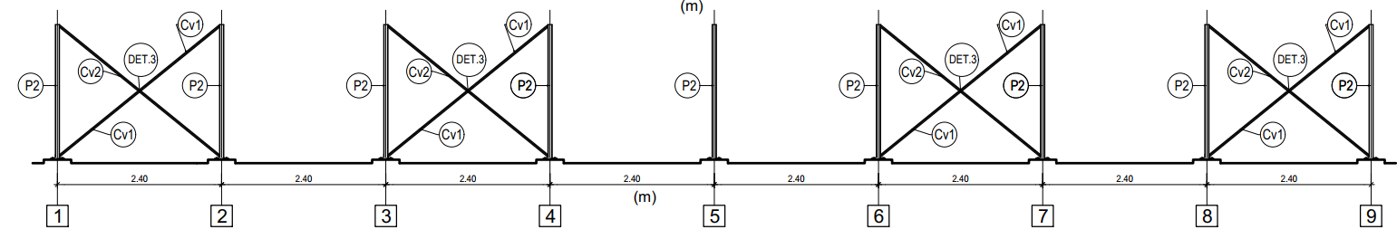

*(contravantuiri cadre metalice)*

În plan longitudinal, vor fi montate șine de aluminiu pe care vor fi montate panourilor fotovoltaice. În secțiune transversală, structura de montaj se prezintă astfel:

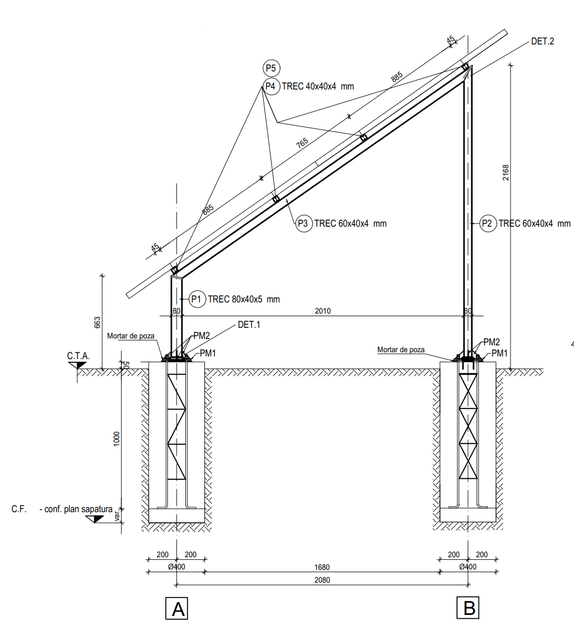

*(secțiune transversală cadru)*

Structura de rezistență are, în plan, forma dreptughiulară, cu dimmensiunile maxime de 19.90m x 2,60m, și este formată din cadre metalice trapezoidale formate din țevi dreptunghiulare TREC 80 x 40 x 5mm și TREC 60x40x4mm.

Cadrele metalice vor fi contravântuite pe direcția longitudinală. Panele vor fi din profile metalice – țeava pătrată 40x4mm. Panourile folosite vor fi conf. fișei tehnice atasate.

Fundaţiile vor fi din beton, de tipul fundaţiilor izolate cu dimensiunea în plan – cerc cu diamentrul de 40cm sau secțiune rectangulară cu latura de 40cm. Găurile pentru fundații se vor executa cu ajutorul unui motoburghiu cu diametrul de 40cm sau manual. Săpăturile vor fi executate fără taluz.

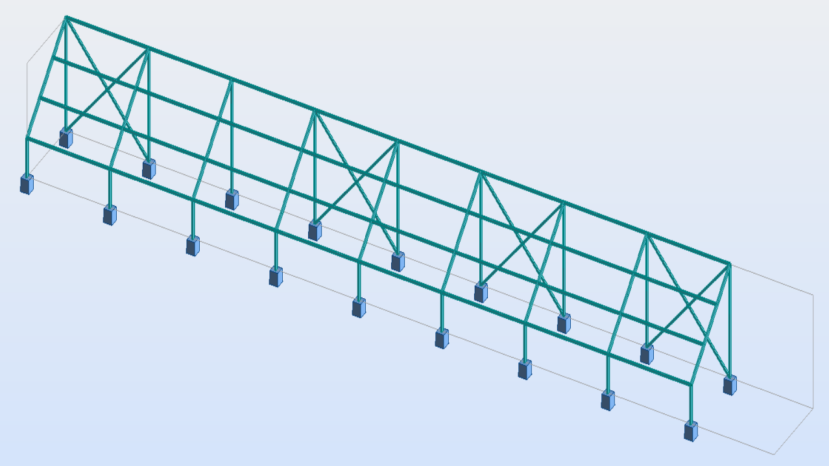

*(Vedere 3D Structura)*

**Detalii invertor pentru divertare în rețea**

În orice sistem solar, invertor joacă un rol esențial ca un creier. Funcția principală a acestui lucru este de a modifica puterea de curent continuu la curentul alternativ care este generat de la rețeaua solară. Permite monitorizarea sistemului, astfel încât operatorii acestui sistem să poată observa cum funcționează acest sistem. Invertoarele convertesc energia utilizată în curent continuu (DC) care este generată din panourile solare energie de curent alternativ (AC) . După panourile în sine, invertoarele sunt cele mai importante echipamente din sistemul de energie solară. Invertorul oferă informații analitice pentru a vă ajuta să identificați operațiunile și întreținerea pentru a remedia problemele sistemului.

Un invertor solar poate fi definit ca un convertor electric care schimbă ieșirea neuniformă de curent continuu (curent continuu) a unui panou solar într-un curent alternativ. Într-un sistem fotovoltaic, este o componentă BOS (echilibrul sistemului) periculoasă care permite utilizarea unui aparat normal alimentat cu curent alternativ. Aceste invertoare au unele funcții cu tablouri PV, cum ar fi urmărirea maximului PowerPoint și protecția anti-insulare. Deci, un invertor este un dispozitiv esențial în sistem de energie solară .

Principiul de funcționare al invertorului este de a utiliza puterea de la o sursă de curent continuu, cum ar fi panoul solar și de a o converti în curent alternativ. Gama de putere generată va fi de la 250V la 600V. Acest proces de conversie poate fi realizat cu ajutorul unui set de IGBT (tranzistoare bipolare cu poartă izolată) . Când aceste dispozitive în stare solidă sunt conectate sub formă de Podul H , apoi oscilează de la puterea continuă la curent alternativ.

În orice sistem invertor solar, un microcontroler preprogramat este folosit pentru a executa exact diferiți algoritmi. Acest controler mărește puterea de ieșire de la panoul solar cu ajutorul sistemului MPPT (Urmărirea punctului maxim de putere) algoritm.

Invertor hibrid

Principalele beneficii ale invertorului solar includ următoarele:

* Energia solară scade efectul de seră, precum și schimbările anormale ale vremii;
* Prin utilizarea produselor solare, putem economisi bani prin reducerea facturilor la electricitate;
* Invertorul solar este utilizat pentru a schimba curentul continuu în curent alternativ și aceasta este o sursă fiabilă de energie;
* Aceste invertoare împuternicesc întreprinderile mici, reducându-și nevoile și cerințele de energie;
* Acestea sunt dispozitive multifuncționale, deoarece au fost preprogramate pentru a modifica DC în AC, care ajută consumatorii mari de energie;
* Ușor de configurat și mai rezonabil în comparație cu generatoarele;
* Întreținerea este ușoară, deoarece funcționează bine chiar și cu întreținerea obișnuită.

Dezavantaje ale invertorului solar:

* Principalele dezavantaje ale invertorului solar includ următoarele;
* Acest tip de invertoare este costisitor;
* Lumina soarelui este necesară pentru a genera suficientă energie electrică;
* Necesită un spațiu imens pentru instalare;
* 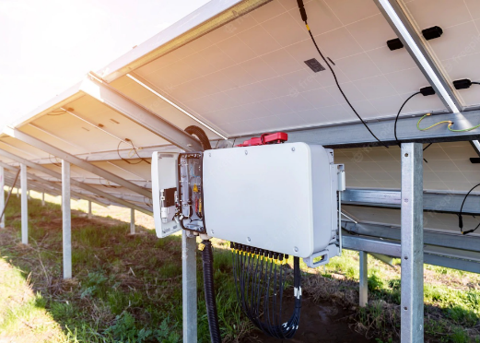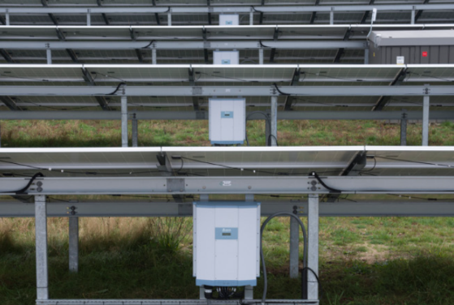Este nevoie de o baterie pentru a funcționa noaptea pentru a furniza energie electrică adecvată casei, comerciale etc;

Proiecția la sol transversală a panourilor fotovoltaice este de: 3.50 m

Suprafața ocupată de panouri fotovoltaice: 978,00 mp

Suprafața ocupată de echipamente: 15.00 mp

**- descrierea instalaţiei şi a fluxurilor tehnologice existente pe amplasament (după caz);**

Pe amplasament nu exista instalatii si fluxuri tehnologice.

**- descrierea proceselor de producţie ale proiectului propus, în funcţie de specificul investiţiei, produse şi subproduse obţinute, mărimea, capacitatea;**

Se va instala o centrala electrică fotovoltaica de 205 kW ce va producere energie eletrica livrata în Sistemul Energetic Național, spre comercializare pe piața libera.

**- materiile prime, energia şi combustibilii utilizaţi, cu modul de asigurare a acestora;**

Centrala va produce energie electrica prin conversia razelor solare, energie regenerabila.

**- racordarea la reţelele utilitare existente în zonă;**

Racordarea se va face direct în stația electrică, prin post de transformare în anvelopa de beton echipat cu celule de sosire, intrerupator, celula trafo, transformator.

Racordul intre posturile de transformare se va face cu cabluri de medie tensiune, dimensionate în baza unui proiect tehnic. Aceste cabluri se vor monta îngropat în sol, pe pat de nisip, iar pe sub drumurile de acces se vor proteja în tuburi de protecție.

**- descrierea lucrărilor de refacere a amplasamentului în zona afectată de execuţia investiţiei;**

În cadrul amplasamentului nu sunt necesare lucrari speciale de refacere a acestuia.

Panourile vor fi montate pe sol prin intermediul unor structuri metalice. Se va realiza doar o decopertare a stratului vegetal.

**- căi noi de acces sau schimbări ale celor existente;**

Accesul in incinta se va realiza dinspre drumul de pe latura sudica a terenului.

Sistemul rutier va avea urmatoarea structura:

- strat de balast 30 cm;

- strat de piatra sparta impanata 15-20 cm.

**- resursele naturale folosite în construcţie şi funcţionare;**

a) pământ;

b) nisip;

c) balast;

d) piatra sparta.

**- metode folosite în construcţie/demolare;**

Sunt cele obisnuite pentru acest tip de investitie. Se vor realiza lucrari de decopertare a stratului vegetal de pe amplasament, se vor monta panourile fotovoltaice prin intermediul tijelor infiletate in pamant, se vor monta transformatoarele si punctele de conexiune. Acestea sunt constructii prefabricate de tip container amplasate pe chituci de beton. Dupa montarea instalatiei se va realiza legatura la Rețeaua Națională de transport energie electrica.

Spatiile ramase libere vor fi amenajate ca zone verzi.

Pe amplasament nu vor fi necesare lucrări de demolare.

**-metodele si materialele folosite in constructie sunt cele aprobate prin normativele in domeniu.**

Suprafaţa de teren pe care se va realiza investitia este liberă de construcţii.

La realizarea noilor construcţii, se va ţine seama de soluţiile propuse în proiecte şi aplicate în execuţie.

**- planul de execuţie, cuprinzând faza de construcţie, punerea în funcţiune, exploatare, refacere şi folosire ulterioară;**

Fazele de constructie :

- realizarea decaparii terenului de stratul vegetal;

- realizarea imprejmuirii perimetrale a terenului;

- montarea panourilor fotovoltaice;

- montarea transformatoarelor si a punctelor de conexiune;

- legarea la retea a instalatiei.

Punerea in functiune si exploatare a instalatiilor se va face dupa realizarea probelor tehnologice.

**- relaţia cu alte proiecte existente sau planificate;**

Nu se cunosc alte proiecte observandu-se faptul ca zona are Destinația stabilită conform planurilor urbanistice, menționată în Extrasului de carte funciară nr. 52924 este arabil. Prin urmare, nu sunt restrictii pentru realizarea investitiei ce face obiectul proiectului.

**- detalii privind alternativele care au fost luate în considerare;**

Proiectul este relativ simplu, din punctul de vedere al obiectivelor investitionale, lucrările nefiind de amploare. La realizarea proiectului s-a tinut cont de situatia existenta pe amplasament : prevederile regulamentului aferent Planului Urbanistic General al Comunei Moldoveni, respectarea cerintelor din certificatul de urbanism.

**- alte activităţi care pot apărea ca urmare a proiectului (de exemplu, extragerea de agregate, asigurarea unor noi surse de apă, surse sau linii de transport al energiei, creşterea numărului de locuinţe, eliminarea apelor uzate şi a deşeurilor);**

Nu vor fi necesare surse de apa. Avand in vedere tehnologia pentru panouri solare, nu este necesara apa pentru spalarea acestora. Necesarul de apa pentru nevoile personalului vor fi asigurate in recipiente de tip PET.

**- alte autorizaţii cerute pentru proiect.**

Conform certificatului de urbanism: Alimentare cu energie electrica,Telefonizare,ATR

# Descrierea lucrărilor de demolare necesare

Nu se realizeaza nici un fel de demolari, terenul este liber de constructii, proiectul facand referire la construirea unei centrale fotovoltaice.

# Descrierea amplasării proiectului

**- distanţa faţă de graniţe pentru proiectele care cad sub incidenţa Convenţiei privind evaluarea impactului asupra mediului în context transfrontieră, adoptată la Espoo la 25 februarie 1991, ratificată prin Legea nr. 22/2001, cu completările ulterioare;**

Amplasamentul investitiei este situat in Intravilanul Comunei Moldoveni, Judetul Neamț si nu sunt in vecinatate proiecte care cad sub incidenţa Convenţiei privind evaluarea impactului asupra mediului în context transfrontieră, adoptată la Espoo la 25 februarie 1991, ratificată prin Legea nr. 22/2001, cu completările ulterioare.

**- localizarea amplasamentului în raport cu patrimoniul cultural potrivit Listei monumentelor istorice, actualizată, aprobată prin Ordinul ministrului culturii şi cultelor nr. 2.314/2004, cu modificările ulterioare, şi Repertoriului arheologic naţional prevăzut de Ordonanţa Guvernului nr. 43/2000 privind protecţia patrimoniului arheologic şi declararea unor situri arheologice ca zone de interes naţional, republicată, cu modificările şi completările ulterioare;**

Imobilul nu se află înscris pe lista monumentelor istorice sau ale naturii și nici în zona de protecție a acestora.

**- hărţi, fotografii ale amplasamentului care pot oferi informaţii privind caracteristicile fizice ale mediului, atât naturale, cât şi artificiale, şi alte informaţii privind:**

**• folosinţele actuale şi planificate ale terenului atât pe amplasament, cât şi pe zone adiacente acestuia;**

Terenul este proprietate a beneficiarului si nu sunt planificate alte folosinte ale terenului pe care se va realiza investitia. Imobilul pe care se va construi parcul fotovoltaic, este în proprietatea Comunei Moldoveni, domeniul Privat, situat în Intravilanul comunei Moldoveni și este înscris în C.F. nr. 52924, sub nr.cad 52924, în suprafață totală de 5000 m2.

Terenul nu este în acest moment productiv din punct de vedere economic. Destinația stabilită conform planurilor urbanistice, menționată în Extrasului de carte funciară nr. 52924 este arabil.

• **politici de zonare şi de folosire a terenului;**

Zona proiectului este in Intravilanul comunei Moldoveni, teren liber de sarcini.

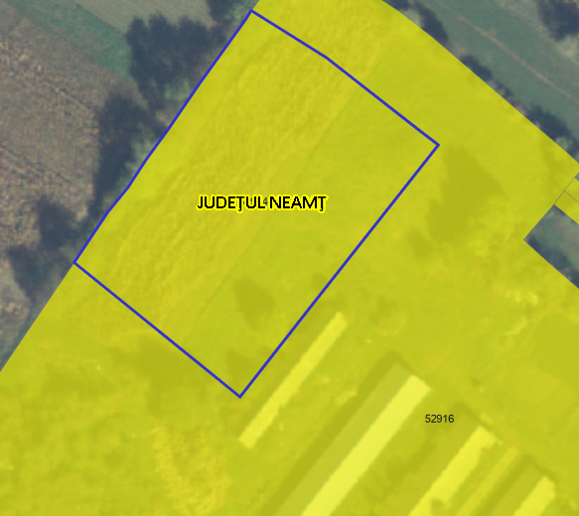

**• arealele sensibile;**

Amplasamentul nu se afla in areale sensibile, zone de protectie.

**- coordonatele geografice ale amplasamentului proiectului, care vor fi prezentate sub formă de vector în format digital cu referinţă geografică, în sistem de proiecţie naţională Stereo 1970;**

C.F. nr. 52924

|  |  |
| --- | --- |
| **Position X** | **Position Y** |
| 634883.958 | 592461.533 |
| 634933.695 | 592425.587 |
| 634881.018 | 592358.244 |
| 634836.987 | 592394.002 |

**- detalii privind orice variantă de amplasament care a fost luată în considerare.**

**Nu este cazul.**

# Descrierea tuturor efectelor semnificative posibile asupra mediului în limita informațiilor disponibile

# Surse de poluanți și instalații pentru reținerea, evacuarea și dispersia poluanților în mediu:

## a) Protecția calității apelor

În perioada de executie a lucrarilor de realizare a proiectului, principalele surse potentiale de poluare a apelor sunt reprezentate de:

* Sursele de poluare de la nivelul fronturilor de lucru reprezentate de utilaje ce in timpul operarii pot genera efluenti cu potential poluator pentru apa, ca urmare a unor scurgeri accidentale de hidrocarburi, lubrifianti, uleiuri hidraulice, etc. De asemenea, in etapele de lucru, apele ce spala amplasamentele pot dobandi o anumita incarcatura cu particule in suspensie;
* Sursele de poluare de la nivelul organizarii de santier pot fi reprezentate si de managementul defectuos al deseurilor,

În perioada de functionare nu se suspecteaza posibilitatea poluarii apelor deoarece procesul tehnologic de producere a energiei electrice cu ajutorul panourilor fotovoltaice nu

genereaza ape industriale uzate sau alte substante care sa conduca la poluarea apelor de suprafata.

**Masuri de diminuare a impactului asupra apelor freatice**

Se interzice deversarea de catre constructor in apele raurilor a substantelor periculoase ( combustibili, uleiuri, vopsele, etc.)

Se interzice să se evacueze ape uzate direct în apele naturale şi să nu arunce în acestea nici un fel de deşeuri;

Se interzice să se spele obiecte, produse, ambalaje, materiale care pot produce impurificarea apelor de suprafaţă.

## b) Protecția aerului

În perioada lucrarilor de executie, sursele de poluare a aerului sunt:

- gaze de combustie (NOx, SO2, CO) rezultate de la rularea autovehiculelor si combustia carburantilor in motoarele vehiculelor transportatoare sau a utilajelor;

- pulberile in suspensie antrenate de circulatia autovehiculelor si de activitatile de excavare, transvazare si depozitare a pamantului,

În perioada de functionare: sursele de poluare a factorului de mediu aer se limiteaza

exclusiv la traficul provenit de la autovehiculele implicate in activitatile de

memtenanta.

Masuri de diminuare a impactului asupra calitatii aerului și climei

Pe perioada lucrarilor de constructii se propun urmatoarele masuri pentru diminuarea impactului:

- impunerea unor limitari de viteza a vehiculelor de tonaj mare;

- utilizarea unor vehicule si utilaje care sa corespunda din punct de vedere tehnic;

- utilizarea unor carburanti cu continut redus de sulf;

În perioada operationala nu se inregistreaza un impact asupra aerului atmosferic.

## c) Protecția împotriva zgomotului și vibrațiilor

În perioada de executie, sursele de zgomot si vibratii sunt reprezentate de

echipamente/utilaje, transportul si manipularea materialelor necesare si cele asociate

mijloacelor de transport necesare in perioada de executie a lucrarilor. Întrucat utilajelor si echipamentelor folosite trebuie sa fie omologate,se considera cu zgomotele si vibratiile generate se gasesc in limite acceptabile, impactul este nesemnificativ, situandu-se in limitele admise.

În etapa de operare nu sunt identificate surse de zgomot.

**Masuri de diminuare a impactului generat de zgomot și vibratii**

Pe perioada lucrarilor de executie se vor utiliza echipamente si utilaje al caror nivel de zgomot si vibratii se incadreaza in limitele admise. Se vor sista lucrarile pe timpul noptii.

Se asigură măsuri şi dotări pentru izolarea şi protecţia fonică a surselor generatoare de zgomot şi vibraţii, astfel încât să nu conducă, prin funcţionarea acestora, la depăşirea nivelurilor limită a zgomotului ambiental;

Mașinile și utilajele folosile la executarea lucrarior trebuie sa corespunda cerintelor tehnice de nivel acustic.

Situatiile speciale, incidente tehnice și accidente de mediu care pot determina impact semnificafiv asupra mediului inconjurator, perclitând calitatea acestuia, vor fi comunicate, in timp util beneficiarului.

Avand in vedere aspectele de mediu care pot apare cu ocazia executarii lucrarilor, nu se impune monitorizarea factorilor de mediu.

## d) Protecția împotriva radiațiilor

**- sursele de radiaţii;**

**- amenajările şi dotările pentru protecţia împotriva radiaţiilor;**

Pe amplasament nu vor fi utilizate surse de radiaţii nici în perioada de execuţie a lucrărilor, nici în perioada de operare.

## e) Protecția solului și a subsolului

Posibile surse de poluare locala a solului, in procesul de executie: eventuale

defectiuni tehnice ale utilajelor; deversarea uleiurilor uzate si a combustibililor pe sol; depozitarea necorespunzatoare a deseurilor rezultate in urma activitatilor; nerespectarea zonelor destinate pentru parcarea utilajelor si depozitarea materialelor. Pe durata exploatarii obiectivului nu se suspecteaza posibile contaminari ale solului, subsolului sau apelor freatice.

Masuri de diminuare a impactului asupra solului si subsolului

In vederea evitarii poluarii solului se vor respecta urmatoarele masuri:

- verificarea zilnica a starii tehnice a utilajelor;

- alimentarea cu carburanti a mijloacelor de transport in statii de distributie si nu pe

amplasament;

- schimbarea uleiului utilajelor in unitati specializate si nu pe amplasament;

- impunerea catre fumizorii de materiale de constructie pe platforme protejate, special amenajate;

- depozitarea temporara a deseurilor de constructie pe platforme protejate, special amenajate;

- depozitarea deseurilor de tip menajer in pubele prevazute cu capace, amplasate intr-o zona amenajata corespunzator si eliminarea periodica a acestora printr-un operator autorizat;

- eliminarea deseurilor de amenajare prin operatori autorizati;

- supravegherea executarii, in conditii de siguranta pentru mediu, a tuturor operatiilor de manevrare a materialelor utilizate.

În perioada de functionare: nu este cazul.

## f) Proteția ecosistemelor terestre și acvatice

## Riscurile de accidente majore si/sau dezastre relevante pentru proiectul in cauza, inclusiv cele cauzate de schimbarile climatice:

## Riscuri naturale

## Cutremur: Solutiile tehnice folosite trebuie adaptate categoriei geotehnice a terenului unde se amplaseaza proiectul.

## Schimbari climatice

## La nivel legislativ prin HG nr. 739/2016 au fost aprobate Strategia nationala privind schimbarile climatice si cresterea economica bazata pe emisii recluse de carbon

## pentru perioada 2016-2020 si Planul national de actiune pentru implementarea Strategiei nationale privind schimbarile climatice si cresterea economica bazata pe emisii reduse de carbon pentru perioada 2016-2020. Proiectul propus se incadreaza in masurile de adaptare la schimbarile climatice prin reducerea utilizarii, combustibililor fosili pentru producerea de energie electrica/termica.

## Se apreciaza ca nu exista riscuri de accidente majore si/sau dezastre, inclusiv cele cauzate de schimbarile climatice. Nu s-a identificat o vulnerabilitate ridicata fata

## de riscurile climatice ale componentelor si operatiunilor in etapa de functionare.

## g) Protecția așezărilor umane și a altor obiective de interes public

Impactul asupra populatiei si sanatatii umane poate fi apreciat ca nesemnificativ, iar activitatile asociate perioadei de executie se vor constitui ca surse temporare de disconfort. In conditiile respectarii masurilor impuse pentru realizarea instalatiei fotovoltaice, nu va exista o influenta directa asupra populatiei și sanatatii umane.

În timpul execuţiei lucrărilor, operatorul economic va soluţiona reclamaţiile şi sesizările apărute din propria vină cauzate de nerespectarea legislaţiei şi reglementărilor de mediu.

Operatorul economic va avea în vedere ca execuţia lucrării să nu creeze blocaje ale căilor de acces particulare sau ale căilor rutiere învecinate amplasamentului lucrării.

* să nu degradeze mediul natural sau amenajat, prin depozitări necontrolate de deşeuri de orice fel;
* lucrările se vor executa cu respectarea prevederilor NTE007/08/00 cu privire la distanţe, apropieri, coexistenţă cu alte instalaţii;

## h) Prevenirea și gestionarea deșeurilor generate pe amplasament în timpul realizării proiectului/în timpul exploatării, inclusiv eliminarea

* lista deșeurilor (clasificate și codificate în conformitate cu prevederile legislației europene și naționale privind deșeurile), cantități de deșeuri generate;
* programul de prevenire și reducere a cantităților de deșeuri generate;
* planul de gestionare a deșeurilor;

|  |  |  |  |  |  |
| --- | --- | --- | --- | --- | --- |
| Nr. crt. | Sursa deșeului | Cod deşeu (conf. HG 856/2002) | Denumirea deşeului | Mod de depozitare temporară | Mod de gestionare (eliminare/ valorificare) |
| 1. | Organizarea de şantier | 17 09 04 | Deşeuri din construcţie provenite din organizarea de şantier | Depozitare temporară ȋn recipienţi adecvaţi pe amplasamentul organizării de şantier | Reutilizare la realizarea umpluturilor |
| 2 | Construcţia propriu-zisă a parcului fotovoltaic | 17 04 05 | Pămȃnt şi pietre rezultate din excavările de pe amplasament | Depozitare temporară pe amplasament | Reutilizare la renaturarea terenurilor |
| 3 | 17 04 11 | Deşeuri de cabluri de la realizarea reţelei electrice subterane | Depozitare temporară ȋn recipienţi pe amplasamentul organizării de şantier | Valorificare prin firme autorizate |
| 4 | 15 01 01  15 01 02  15 01 03 | Deşeuri de ambalaje provenite de la materii prime nepericuloase | Depozitare temporară ȋn recipienţi adecvaţi pe amplasamentul organizării de şantier | Valorificare prin firme autorizate |
| 5 | 15 01 10* | Deşeuri de ambalaje provenite de la materiile prime periculoase utilizate ȋn realizarea construcţiilor | Depozitare temporară ȋn recipienţi adecvaţi pe amplasamentul organizării de şantier | Eliminare prin firme autorizate sau returnate furnizorilor |
| 6 | 17 04 05 | Deşeuri metalice rezultate din activitatea de asamblare a panourilor fotovoltaice şi de la realizarea structurii metalice a clădirii administrative | Depozitare temporară ȋn recipienţi adecvaţi pe amplasamentul organizării de şantier | Valorificate prin firme autorizate |
| 7 | 17 01 01 | Deşeuri de beton rezultate de la turnarea platformei betonate | Depozitare temporară ȋn recipienţi adecvaţi pe amplasamentul organizării de şantier | Valorificare prin firme autorizate |
| 8 | 17 04 07 | Amestecuri metalice rezultate de la realizarea împrejmuirii zonei administrative | Depozitare temporară ȋn recipienţi adecvaţi pe amplasamentul organizării de şantier | Valorificare prin firme autorizate |
| 9 | Activităţi auxiliare (ale personalului) atȃt ȋn perioada de execuţie, cȃt şi ȋn perioada de funcţionare | 20 03 01 | Deşeuri menajere (170 kg/an) | Se depozitează ȋn pubele ȋn spaţiu separat de celelalte deşeuri | Valorificare prin firme autorizate |
| 10 | Activităţi auxiliare (ale personalului) atȃt ȋn perioada de execuţie, cȃt şi ȋn perioada de funcţionare | 20 01 01 | Hârtie și carton (10 kg / an) | Se depozitează ȋn pubele ȋn spaţiu separat de celelalte deşeuri | Valorificare prin firme autorizate |
| 11 | Activităţi auxiliare (ale personalului) atȃt ȋn perioada de execuţie, cȃt şi ȋn perioada de funcţionare | 15 01 02 | Ambalaje de mase plastice (10 kg / an) | Se depozitează ȋn pubele ȋn spaţiu separat de celelalte deşeuri | Valorificare prin firme autorizate |
| 12 | Activităţi auxiliare (ale personalului) ȋn perioada de execuţie | 15 01 04 | Ambalaje metalice (10 kg / an) | Se depozitează ȋn pubele ȋn spaţiu separat de celelalte deşeuri | Valorificare prin firme autorizate |
| 13 | Activităţi auxiliare (ale personalului) ȋn perioada de execuţie | 20 01 36 | Echipamente electrice și electronice casate, altele decât cele specificate la 20 01 21, 20 01 23 și 20 01 35 40 kg / an | Se depozitează ȋn pubele ȋn spaţiu separat de celelalte deşeuri | Valorificare prin firme autorizate |

**Perioada de execuţie a lucrărilor**

În perioada de execuţie a lucrărilor vor rezulta cantităţi semnificative de deşeuri comparativ cu etapa de operare, în special în timpul executării lucrărilor la realizarea imprejmuirii terenului si a lucrarilor de sistematizare verticala. Vor fi generate, în principal, următoarele tipuri de deşeuri:

* pământ de excavaţie excedentar;
* deşeuri rezultate din activităţile curente de construcţie: deşeuri de lemn, deşeuri de zidărie, beton, sticla, deşeuri metalice etc.

Prin modul de gestionare a deşeurilor se va urmări reducerea riscurilor pentru mediu şi populaţie şi limitarea cantităţilor de deşeuri eliminate prin depozitare.

Pentru etapa de execuţie a lucrărilor, antreprenorul de lucrări va fi solicitat sa elaboreze şi sa implementeze un Plan complet de gestionare a deşeurilor, care va conţine:

* inventarul tipurilor şi cantităţilor de deşeuri ce vor fi produse, inclusiv clasa lor de periculozitate;
* evaluarea oportunităţilor de reducere a generării de deşeuri solide, în special a tipurilor de deşeuri periculoase sau toxice;
* determinarea modalităţii şi a responsabililor pentru implementarea masurilor de gestionare a deşeurilor.

Modalităţile de gestionare eficienta şi conforma a deşeurilor generate în timpul acestei etape a proiectului au învedere:

* depozitarea finala a deşeurilor se va face numai în spatii autorizate;
* pământul de excavaţie va fi refolosit pe cat de mult posibil ca material de umplutura, surplusul de pământ urmând a fi depozitat pe amplasament pana la finalizarea investiţiilor;
* stratul de sol vegetal va fi îndepărtat şi depozitat în grămezi separate, urmând a fi utilizat în acelaşi scop;
* toate materialele cu potenţial util (lemn, metal, materiale plastice, sticla) vor fi colectate separat şi valorificate prin agenţi economici autorizaţi;
* deşeurile periculoase (uleiuri uzate şi unsori, ambalaje ale cutiilor de adezivi, lacuri, răşini) vor fi livrate, pe baza de contract şi evidente stricte, operatorilor autorizaţi;
* depozitarea temporara a tuturor materialelor pe amplasamente se va realiza astfel încât să se reducă riscul poluării solului şi a apei freatice.

Deşeurile menajere şi asimilabile rezultate în cadrul organizării de şantier vor fi colectate în pubele metalice şi vor fi preluate şi transportate de către operatorul de servicii de salubritate din zona, la un depozit de deşeuri autorizat.

Deşeurile de materiale de construcţii vor fi eliminate de pe amplasamente, încercând-se valorificarea la maxim a acestora. Materialele inerte, nevalorificabile, vor fi eliminate prin depozitare.

**Perioada de operare**

In perioada de operare nu vor fi generate deseuri. Activitatea este una total nepoluanta.

**- planul de gestionare a deşeurilor;**

Modalităţile de gestionare eficienta şi conforma a deşeurilor generate în aceasta etapa vor avea în vedere:

* inventarierea tipurilor şi cantităţilor de deşeuri ce vor fi produse, inclusiv clasa de periculozitate a acestora;
* evaluarea oportunităţilor de reducere a generării de deşeuri solide, în special a tipurilor de deşeuri periculoase sau toxice;
* determinarea modalităţilor şi a responsabililor pentru implementarea masurilor de gestionare a deşeurilor;
* colectarea separata şi valorificarea materialelor cu potenţial valorificabil (lemn, metal, materiale plastice);
* urmărirea stricta a deşeurilor periculoase (uleiuri uzate şi unsori, ambalaje ale cutiilor de adezivi, vopsele, răşini), depozitarea temporara a acestora în condiţii de siguranţa şi predarea spre valorificare sau eliminare finala prin operatori autorizaţi;
* depozitarea temporara a tuturor deşeurilor pe amplasament, astfel încâtsa se reducă riscul poluării solului şi a subsolului.

**Perioada de operare**

Nu e cazul. Nu rezulta deseuri pe perioada de operare.

**i) gospodărirea substanţelor şi preparatelor chimice periculoase:**

**- substanţele şi preparatele chimice periculoase utilizate şi/sau produse;**

**Perioada de execuţie a lucrărilor**

In perioada de execuţie a lucrărilor, singurele substanţe toxice şi periculoase sunt carburanţii şi uleiurile necesare funcţionarii utilajelor de construcţie.

**Perioada de operare**

In perioada de operare, nu vor fi manevrate, stocate sau utilizate substanţe toxice şi periculoase.

**- modul de gospodărire a substanţelor şi preparatelor chimice periculoase şi asigurarea condiţiilor de protecţie a factorilor de mediu şi a sănătăţii populaţiei.**

În perioada de execuţie a lucrărilor, păstrarea materialelor se va face în ambalajele originale, în spatii acoperite, pe suprafeţe impermeabile. Se va evita depozitarea în exces a acestor materiale, prin asigurarea unui flux continuu de aprovizionare în funcţie de necesar.

în vederea asigurării condiţiilor de protecţie a factorilor de mediu şi a sănătăţii populaţiei, toate substanţele şi preparatele chimice periculoase ce vor fi utilizate vor fi etichetate şi stocate corespunzător, în recipiente/containere/rezervoare special prevăzute şi în spatii amenajate adecvat, cu restricţionarea accesului şi prevederea tuturor masurilor de protecţie necesare.

Obligatoriu toate substanţele chimice vor fi însoţite de FiseTehnice de securitate, mod de ambalare, transport, Masurile de Protecţia Muncii la manipularea acestora, etc.

## B. Utilizarea resurselor naturale, în special a solului, a terenurilor, a apei și a biodiversității

În perioada de executie se utilizeaza: pamant, nisip, balast - resursele naturale vor fi folosite in cantitati limitate si vor fi preluate de la societati autorizate.

Resursa naturala care va fi folosita pe toata perioada de functionare a centralei

electrice fotovoltaice este energia solara, cu ajutorul careia se poate produce energie electrica.

În etapa de operare a centralei electrice fotovoltaice panourile ce intra in componenta centralei electrice fotovoltaice vor fi spalate cu apa adusa in locatie prin intemediul cisternelor. Spalarea panourilor se va face exclusiv cu apa dedurizata, fara a folosi substante ce pot afecta solul. Apa se va scurge gravitational, urmand sa se infiltreze in teren.

# Descrierea aspectelor de mediu susceptibile a fi afectate în mod semnificativ de proiect

**- impactul asupra populaţiei, sănătăţii umane, biodiversităţii (acordând o atenţie specială speciilor şi habitatelor protejate), conservarea habitatelor naturale, a florei şi a faunei sălbatice, terenurilor, solului, folosinţelor, bunurilor materiale, calităţii şi regimului cantitativ al apei, calităţii aerului, climei (de exemplu, natura şi amploarea emisiilor de gaze cu efect de seră), zgomotelor şi vibraţiilor, peisajului şi mediului vizual, patrimoniului istoric şi cultural şi asupra interacţiunilor dintre aceste elemente. Natura impactului (adică impactul direct, indirect, secundar, cumulativ, pe termen scurt, mediu şi lung, permanent şi temporar, pozitiv şi negativ);**

**- extinderea impactului (zona geografică, numărul populaţiei/habitatelor /speciilor afectate);**

Impactul este local, cu durata limitata, numai in zona frontului de lucru, prin implementarea proiectului nu se va schimba funcţiunea zonelor invecinate sau activităţile ce se desfăşoară in vecinătatea amplasamentului.

- magnitudinea şi complexitatea impactului;

- probabilitatea impactului;

- durata, frecvenţa şi reversibilitatea impactului;

- măsurile de evitare, reducere sau ameliorare a impactului semnificativ asupra mediului;

- natura transfrontalieră a impactului.

***a) Importanta si extinderea spaţiala a impactului*** (zona geografica, dimensiunea populaţiei ce poate fi afectata)

Impactul este local, cu durata limitata, numai in zona frontului de lucru, prin implementarea proiectului nu se va schimba funcţiunea zonelor invecinate sau activităţile ce se desfăşoară in vecinătatea amplasamentului.

1. ***Natura impactului***

Pe perioada de derulare a proiectului va exista un ***Impact redus,*** pe ***termen scurt,*** în ceea ce priveşte zgomotul, doar la nivelul amplasamentului. De asemenea, vor exista emisii temporare - ***Impact temporar,*** asupra atmosferei de la utilajele ce vor fi folosite pentru realizarea obiectivelor.

In perioada de operare, nu exista echipamente generatoare de zgomot.

***c) Natura transfrontalieră a Impactului***

Nu se poate vorbi despre un impact transfrontalier deoarece amplasamentul studiat se afla doar pe teritoriul României.

***d) Intensitatea si complexitatea impactului***

***d.1.Impactul asupra factorilor de mediu in perioada de realizare a proiectului***

În perioada de execuţie a proiectului, impactul asupra factorilor de mediu va fi redus, temporar si reversibil, sursele de poluare fiind lucrările de săpaturi, utilajele, mijloacele de transport si organizarea de şantier, putând fi descris succint astfel:

* **impactul asupra populaţiei - *redus*** datorita folosirii utilajelor care se incadreaza in limitele de zgomot si vibraţii impuse de legislaţia in vigoare in cadrul aşezărilor umane;
* **impactul asupra faunei si florei** - nu e cazul. In zona nu exista fauna si flora;
* **impactul asupra speciilor/habitatelor de interes comunitar** - nu e cazul. In zona nu exista specii si habitat de interes comunitar;
* **impactul asupra solului - *impactul negativ cu caracter punctiform*** poate surveni ca urmare a ***pierderilor accidentale*** de hidrocarburi (ulei de motor, carburant) datorate ***defecţiunilor utilajelor*** folosite in etapa de realizare a proiectului ;
* **impactul asupra calităţii si regimului cantitativ al apei** - este ***redus*** in faza de execuţie a proiectului si ***fara impact*** in faza de operare;
* **impactul asupra calităţii aerului - *temporar redus*** in perioada de construire;
* **impactul asupra zgomotelor si vibraţiilor - *redus*** la nivelul zonei de implementare a

proiectuluisi este prezent numai in perioada de execuţie;

* **impactul asupra peisajului si mediului vizual** - impact ***direct redus,***
* **impactul asupra patrimoniului istoric si cultural si asupra interacţiunilor dintre aceste elemente - *fara impact,*** nu au fost identificate monumente sau situri care sa aparţină patrimoniului istoric si cultural nici in zona proiectului**,** nici in imediata vecinătate a acestuia.

***d.2. impactul asupra factorilor de mediu in perioada de funcţionare a proiectului***

Realizarea proiectului va avea un ***impact pozitiv de*** lunga durata, contribuind la producerea de energie electrica din surse regenerabile, total nepoluante.

***e) Probabilitatea Impactului***

În timpul realizării proiectului si funcţionarii obiectivului probabilitatea impactului va fi redusa.

***f) Debutul, durata, frecventa si reversibilitatea preconizate ale impactului***

Perioada de execuţie a proiectului va fi relativ redusa, iar poluanţii se vor manifesta pe tronsoane ale lucrărilor, pe perioade reduse de timp. Pe măsura realizării lucrărilor calitatea factorilor de mediu eventual afectaţi va reveni la parametrii iniţiali.

**Tipuri de impact din diferite faze ale proiectului**

Pentru identificarea impactului produs s-a ţinut cont de fazele principale de realizare a investiţiei (proiectare, construcţie, funcţionare, dezafectare).

**1**. **Impactul generat în faza de proiectare**

*Deşeuri generate în perioada de proiectare-colectare date teren*

Pentru perioada de proiectare-colectare date teren, deşeurile preconizate pot fi clasificate astfel:

- menajere şi / sau asimilabile acestora;

* plastic (din ambalaje, etc);
* anvelope şi acumulatori;
* uleiuri uzate sau alte produse petroliere;
* tonere si deşeuri de echipamente electrice si electronice;
* hârtie şi carton (din activităţile desfăşurate în cadrul activităţilor de proiectare).

**2. Impactul generat în faza de construcţie***Deşeuri generate în perioada de construcţie-amenajare*

Pentru perioada de construcţie - amenajare deşeurile preconizate pot fi clasificate astfel:

* menajere şi / sau asimilabile acestora;
* deşeuri din materiale de construcţie;
* plastic (din ambalaje, cabluri, etc.);
* metalice (de la armaturi şi utilajele de pe şantier ale căror piese se pot defecta);
* anvelope şi acumulatori;
* uleiuri uzate sau alte produse petroliere;

- hârtie şi carton (din activităţile desfăşurate în cadrul organizării de şantier).  
Impactul în faza de construcţie va fi exercitat asupra habitatelor unde se vor efectua

lucrări de construcţie şi / sau amenajare a investiţiilor propuse prin proiect.

**3. Impactul generat în faza de operare** este ***inexistent***.

**4. Impactul generat în faza de dezafectare** - datorită duratei mari de existentă a  
amenajărilor propuse, nu se poate prognoza cu certitudine momentul acestei faze  
precum şi particularităţile ei, însă de obicei aceasta se desfăşoară pe termen scurt, pe  
perioada demolărilor sau a reamenajărilor, astfel încât impactul în această fază va fi  
localizat şi limitat.

Impactul este determinat de măsurile stabilite prin proiectul de dezafectare, după caz. Impactul preconizat în această faza este direct, pe termen scurt, nu este rezidual şi nici cumulativ.

**5. Impactul rezidual**

Prognozăm că impactul rezidual va fi nesemnificativ atât pe termen scurt (faza de construcţie sau amenajare), cât şi pe termen mediu şi lung (faza de funcţionare sau operare).

**6. Impactul cumulativ**

În vederea identificării efectelor de tip cumulat a fost necesară stabilirea limitelor în cadrul cărora se analizează aceste efecte de tip cumulat, în vederea evaluării adecvate a acestor efecte, limite care în cazul prezentului proiect sunt reprezentate de limita proprietăţii beneficiarului si zonele aflate in imediata vecinătate a acesteia.

De asemenea, posibilităţile de cumulare a potenţialelor efecte asupra mediului pentru diferite proiecte din zona delimitată, sunt reprezentate de fapt de acele fluxuri din fiecare activitate specifică, fluxuri care în punctele în care se intersectează pot da naştere unor efecte de tip cumulat.

Aceste puncte de intersecţie a fluxurilor tuturor proiectelor prezente în interiorul zonei delimitate, ce reprezintă limitele de aplicare a evaluării efectelor de tip cumulat, reprezintă de altfel puncte critice de control, unde este necesară evaluarea efectelor pentru a le identifica pe cele care împreună dau naştere unui efect de tip cumulat, superior efectelor individuale. Evaluând aceste puncte critice de control, sunt identificate toate activităţile specifice proiectelor care sunt responsabile pentru efectele de tip cumulat asupra mediului.

1. **Atenuarea schimbarilor climatice**

* **Proiectul va emite dioxid de carbon (CO2 ), protoxid de azot (N2O),METAN (CH4) sau alte gaze cu efect de sera?**

Se va emite dioxid de carbon (CO2 ) în faza de executie a proiectului de la utilajele folosite pentru sapaturi si de la masinile care se ocupa cu distibutia materialelor si cu transportul oamenilor.

* **Proiectul propus implica activitati de exploatare a terenurilor, de schimbare a destinatiei terenurilor care ar putea duce la cresterea emisiilor?**

Proiectul nu implica activitati de exploatare a terenurilor, de schimbare a destinatiei terenurilor care ar putea duce la cresterea emisiilor.Ca urmare a lucrărilor ce se vor efectua (săpături fundații) vor rezulta o serie de deșeuri cum ar fi: pământul. Aceste deșeuri sunt așezate pe măsura producerii lor în imediata apropiere a zonei de lucru îngrădită cu panouri de protecție, fiind evacuate ritmic spre zone de depozitare cu ajutorul mijloacelor de transport ale executantului care le va preda beneficiarului.Pământul rezultat din săpătura se va putea distribuii în zonele din afara localității, acesta nefiind un deșeu.

* **Proiectul implica si alte activitati care pot actiona ca absorbanti de emisii?**

Scopul proiectului este de a reduce emisiile prin investiții în energia regenerabilă.

* **Va influenta proiectul propus în mod semnificativ cererea de energie?**

Nu se modifica cererea de energie. Investiția propune dezvoltarea infrastructurii producere a energiei electrice prin surse regenerabile la nivelul comunei, prin achiziționarea și montarea unui număr de 500 panouri fotovoltaice.

* **Este posibila utilizarea unor surse de energie regenerabila?**

Scopul pentru care este facut acest proiect este pentru a utiliza o sursa de energie regenerabila , mai exact energiea solara.

* **Proiectul propus va determina cresterea sau reducerea semnificativa a deplasarilor personale?**

Traficul va fi mai intens in perioada de constructie.În zona parcului nu vor exista deplasari fercvente, doar pentru lucrari de mentenata. Proiectul va determina reducerea semnificativa a deplasarilor personale in zona parcului.

* **Proiectul propus va determina cresterea sau reducerea semnificativa a transportului de marfa?**

După implementarea proiectului se va reducerea semnificativ transportul de marfa.Pentru mentenanta nu este necesar transport de marfa.

1. **Adaptarea la schimbarile climatice**

Pe parcursul realizarii lucrarilor, executantul are obligatia de a lua toate masurile necesare pentru a proteja mediu în incinta și în afara șantierului și pentru a evita orice paguba sau neajuns provocat persoanelor sau utilităţilor publice, rezultat din poluare, zgomot sau alti factori generaţi de metodele sale de lucru.

Constructorul este obligat sa soluţioneze orice reclamatie rezultata din nerespectarea legislatiei de mediu și care se dovedeste a fi interneiata.

Dupa terminarea lucrarilor, suprafata terenului se va amenaja astfel incat sa se incadreze in relieful general înconjurator , sa nu prezinte obstacole la scurgerea apelor și sa nu constituie locuri propice stagnarii lor.

Pe parcursul realizării lucrărilor, executantul are obligaţia de a lua toate măsurile necesare pentru a proteja mediul în incinta şi în afara şantierului şi pentru a evita orice pagube sau neajuns provocat persoanelor sau utilităţilor publice, rezultat din poluare, zgomot sau alţi factori generaţi de metodele sale de lucru.

Ca urmare a aplicării legislaţiei şi reglementărilor de mediu, constructorul va lua toate măsurile necesare de protecţie a factorilor de mediu.

Documentaţia tehnică a echipamentelor (pusă la dispoziţie de producător odată cu acestea) va fi însoţită de o fișă tehnică, care să conţină informaţiile privind modul de tratare a echipamentului după depășirea duratei de viaţă a acestuia.

La realizarea lucrărilor, se vor avea în vedere următoarele aspecte :

* utilizarea materialelor cu impact minim asupra mediului;
* modul de depozitare şi gestionarea materialelor pe timpul desfăşurării lucrărilor;
* colectarea, depozitarea şi transportul materialelor rezultate la lucrări;
* refacerea solului, pavajelor şi redarea la forma iniţială a suprafeţelor ocupate în timpul lucrărilor;
* prevenirea poluării accidentale a solului şi luarea măsurilor care se impun când aceasta se produce;
* procesul tehnologic de realizare a lucrărilor trebuie sã fie cu impact slab asupra mediului (tehnologii curate) şi pe perioada de utilizare, acestea sã nu aibã un impact semnificativ asupra mediului;
* depozitarea materialelor se va face numai în locuri special amenajate şi marcate;
* se va limita deplasarea echipelor şi a echipamentului numai pe căile de acces aprobate;
* orice eveniment de mediu apărut din vina executantului în timpul lucrării va fi anunţat imediat beneficiarului, iar înlăturarea efectelor se va face pe cheltuiala executantului lucrării.

Situaţiile speciale, incidentele tehnice şi accidentele de mediu care pot determina impact semnificativ asupra mediului înconjurător, periclitând calitatea acestuia, vor fi comunicate în timp util, la beneficiar.

Prestarea serviciilor nu trebuie să creeze surse de poluare şi de radiaţii pentru aer, sol, pânze freatice, resurse naturale, floră, faună.

# Prevederi pentru monitorizarea mediului

Avind in vedere ca proiectul nu promoveaza activitati generatoare de emisii, nu se impune efectuarea unei monitorizari a calitatii aerului.

# Legatura cu acte normative

1. Nu este cazul
2. Proiectul face parte din cadrul Fondului pentru modernizare în România. Axa prioritară în cadrul careia se va regăsi proiectul este :” Programul-cheie 1: Surse regenerabile de energie și stocarea energiei”

# Lucrări necesare organizării de șantier

Se face o organizare de santier pe o perioada mica de timp, datorita faptului ca lucrarile dureaza un timp relativ scurt.

La realizarea constructiilor si a obiectivelor din cadrul noii investitii, lucrarile pe santier vor fi executate cu respectarea proiectelor de catre echipe specializate.

Inainte de inceperea lucrarilor de executie se vor efectua urmatoarele activitati:

* indepartarea vegetatiei de pe suprafata de teren ce urmeaza a fi construita;
* amenajarea cailor de acces pentru mijloace auto, a cailor de rulare pentru utilaje speciale;
* amenajarea platformelor pentru depozitarea deseurilor generate din activitatea de constructie, ce urmeaza a fi preluate si eliberat amplasamentul;
* amenajarea platformelor pentru depozitarea elementelor de constructii utilizate la realizarea instalatiilor;
* pamantul excavat prin sistematizarea verticala va fi incadrat ca pamant necontaminat fiind utilizat ulterior la nivelarea suprafetei de teren din incinta obiectivului;
* materialele utilizate în realizarea obiectivului vor fi materiale de construcţii omologate, cu respectarea prescripţiilor privind natura, dimensiunile şi calitatea acestora din documentaţiile tehnice întocmite;
* operaţiile necesare montajului echipametelor se vor efectua cu personal specializat instruit dpdv al respectării normelor de securitate a muncii sub supravegherea şi controlul atent al specialiştilor;

## *Descrierea impactului asupra mediului a lucrărilor organizării de şantier*

Lucrările de execuţie a montajului echipamentelor în cadrul investitiei vor fi începute în momentul în care vor fi obţinute avizele şi acordurile prevăzute, inclusiv a autorizaţiei de construire sub stricta coordonare a dirigintelui de şantier, cu respectarea prevederilor privind disciplina în construcţii.

Pentru perioada de realizare a investitiei, in care fluxul circulatiei auto in zona va fi crescut, vor fi utilizate caile de acces existente, ce vor trebui amenajate corespunzator.

Ca urmare a circulaţiei auto, cât şi a lucrărilor efectuate în perioada de realizare a constructiei, vor rezulta emisii de pulberi în suspensii şi pulberi sedimentabile, precum şi gaze arse, din arderea carburanţilor în motoarele cu ardere internă a mijloacelor auto.

## *Surse de poluanţi şi instalaţii pentru reţinerea, evacuarea şi dispersia poluanţilor în mediu în timpul organizării de şantier*

Având în vedere modul de generare a poluanţilor, precum şi amplasamentul într-o zonă deschisă, emisiile de poluanţi generate în perioada de realizare a investiţiei vor fi dispersate în mod natural ca urmare a curenţilor creaţi în zonă.

Nu se impun dotări cu instalaţii pentru reţinerea şi evacuarea poluanţilor.

Pentru diminuarea nivelului de pulberi sedimentabile emise, se vor efectua stropiri periodice ale zonei de lucru.

# Lucrări de refacere a amplasamentului la finzalirea investiției

La terminarea lucrării, suprafeţele de teren ocupate temporar vor fi redate, prin refacere, la

circuitul funcţional iniţial. Constructorul are obligaţia de a preda amplasamentul către autoritatea

contractantă, liber de reclamaţii sau sesizări.

Având in vedere condiţiile de amplasament, calitatea echipamentelor si materialelor ce vor fi utilizate la punerea in opera a obiectivului, se apreciază ca impactul negativ asupra factorilor de mediu va fi neglijabil.

Ca urmare a realizarii investitiei prin finalizarea lucrarilor de montaj, amenajarea de santier va fi reconsiderata in vederea eliberarii terenului si redarea acestuia la functionalul anterior, impunadu-se urmatoarele masuri :

- platformele balastate amenajate pentru montarea echipamentelor necesare stationarii temporara a utilajelor de ridicat, vor trebui dezafectate, deseurile rezultate fiind colectate si eliminate de pe amplasament

- deseurile rezultate din montarea cablurilor electrice, a conductorilor, vor fi colectate si depozitate intr-un spatiu amenajat, pe platformă betonată, cu preluarea acestora prin societati abilitate.

- mentinerea in stare continua a platformelor carosabile, a rigolelor colectoare si remedierea eventualelor discontinuitati;

- depozitarea selectiva in conditii corespunzatoare a tuturor tipurilor de deseuri cu evacuarea ritmica a acestora pentru a nu se crea stocuri cu efecte negative asupra calitatii solului, cu respectarea prevederilor HG856/2002 si L211/2011

- pamantul rezultat din decopertari si excavaţii necontaminat va fi folosit la ecologizarea suprafeţelor de teren afectate in vederea nivelarii acestora.

In aceste conditii se elimina riscul aparitiei unui impact care sa afecteze calitatea factorilor de mediu neimpunandu-se lucrari de refacere a amplasamentului.

## *- aspecte referitoare la închidere/dezafectarea/demolarea instalaţiei*

În cazul demolarii instalatiei, se va prevedea depozitarea temporara a materialelor pe platforma betonate si eliminarea deseurilor rezultate de pe incinta cu ecologizarea suprafetei acesteia;

După igienizarea terenului se vor efectua inerbări ale suprafeţelor combinate cu plantaţii de arbori.

# ANEXE-Piese desenate

1. Plan de încadrare în zonă - planșa nr. IE01- IE02;

2. Planuri de amplasament centrala fotovoltaică - planșa nr. IE03;

3. Planuri de situatie centrală fotovoltaică - planșa nr. IE04;

4. Schemă de principiu - Structură panouri fotovoltaice - planșa nr. IE05.

## XIII. Pentru proiectele care intră sub incidența prevederilor art. 28 din Ordonanța de urgență a Guvernului nr. 57/2007 privind regimul ariilor naturale protejate

NU ESTE CAZUL

## XIV. Pentru proiectele care se realizează pe ape sau au legătură cu apele

NU ESTE CAZUL

## XV. Criteriile prevăzute în anexa nr. 3 la Legea nr. 292/2018 privind evaluarea impactului anumitor proiecte publice şi private asupra mediului se iau în considerare, dacă este cazul, în momentul compilării informaţiilor în conformitate cu punctele III - XIV

NU ESTE CAZUL

**Elaborator,**

S.C. RED SOCKET S.R.L.